Муниципальное дошкольное образовательное учреждение «Детский сад №117»

Консультация для родителей

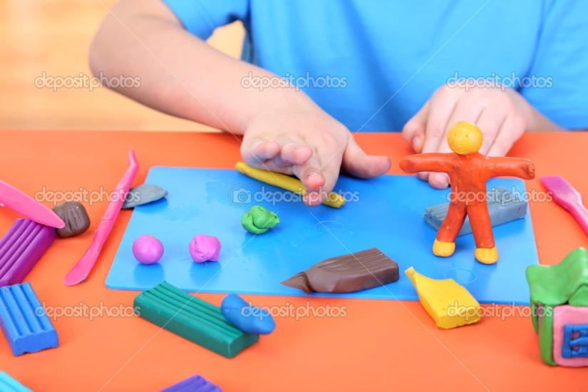

«Лепим вместе с детьми»

Подготовила: воспитатель Бирюкова Е. А.

ЯРОСЛАВЛЬ 2022г.

Лепка из пластилина для детей не только веселое и увлекательное, но и очень полезное занятие. Значение лепки в развитии ребенка трудно переоценить. Лепка оказывает благотворное влияние на эмоциональное состояние ребенка, является одним из средств познания мира и развития восприятия. Малыши переживают от всего, к чему прикасаются, что имеет для них интерес. Ребенок познает мир наглядно, часто через свои ощущения. Ведь в каждой поделке помимо поднятия настроения и получения радости от совместной деятельности и общения – лепка из пластилина может дать гораздо больше, чем мы думаем.
Вот лишь некоторые ее плюсы:
•Занятия пластилином способствуют развитию мелкой моторики рук, координации движений, что оказывает благотворное влияние на речевое развитие ребенка. Ведь чем больше он работает пальчиками, тем быстрее развивается, лучше говорит и думает.
•Лепка из пластилина способствует развитию фантазии, воображения, раскрывается творческий потенциал.
•При лепке из пластилина – разминаются пальцы и ладони рук – а это развитие мозга и даже профилактика болезней!
Польза пластилина, заключается в самой лепке, а не в ее результате. Важно, чтобы малыш мял пластилин, отрывал от него кусочки, катал их между ладошками.
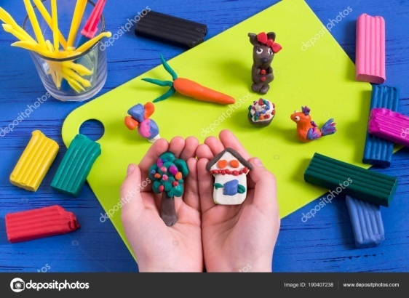
Что же такое пластилинография?

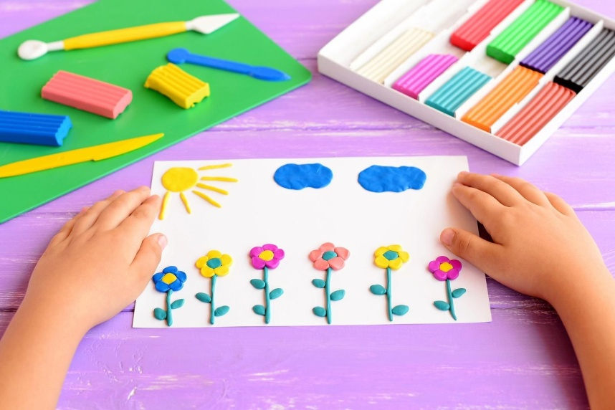

Это новый вид декоративно-прикладного искусства. Представляет собой создания лепных картин с изображением более или менее выпуклых, полу объемных объектов на горизонтальной поверхности.
Каждый человек знает такой мягкий и податливый материал, как пластилин, который может принимать заданную форму. Но не каждый знает о том, что из пластилина можно не только лепить, с его помощью с его помощью можно рисовать.
В наше время выпускают много видов пластилина разного качества. Важно, чтобы пластилин и пасты для лепки были безопасны для малышей. Поэтому родителям своих воспитанников советую покупать пластилин, который сделан на растительной основе, без вредных добавок.
Материал для лепки
Существует широкий выбор всевозможных материалом для лепки. Прежде всего это пластилин, обладающий различными качествами, а так же разные виды глины и пластики. Для лепки с детьми самым подходящим материалом является пластилин, так как он мягок, пластичен, имеет много цветов и его можно использовать многократно.
Пластилин изготавливают из очищенного и размельченного порошка глины, с добавлением сала, воска и других веществ, которые препятствуют засыханию материала. Изначально в промышленном производстве был пластилин только серого цвета, позже к нему стали добавлять краски, и сейчас мы можем наблюдать разнообразие всемозможных оттенков.
Существует несколько разновидностей пластилина:
- Обычный детский пластилин на глиняной и восковой основе. Лучше всего подходит для работы с маленькими детьми, так как входящий в состав пластилина воск делает массу податливой, она легко разминается детскими пальчиками.
- Флуоресцентный пластилин. Обладает яркими, насыщенными красками. Такой пластилин хорошо отталкивает воду и светится в темноте.
- Шариковый пластилин. Состоится из множества маленьких шариков, которые соединены между собой безвредной клейкой массой. Поверхность поделок из такого пластилина получается зернистой, что позволяет скрыть мелкие дефекты фигуры. Цвета легко смешиваются друг с другом. Шариковый пластилин бывает трех видов: крупнозернистый незастывающий, крупнозернистый застывающий, мелкозернистый.
- Плавающий пластилин. Это вид пластилина не тоне в воде, не высыхает, пригоден для многократного использования. Из него можно сделать кораблики, морских обитателей и т.д. Для того чтобы поделки лучше держались на воде, рекомендуется делать их с широким основанием.
- Умный пластилин. Этот вид пластилина уникален тем, что принимает любую форму и меняет свое состояние в результате кинетического воздействия. Его можно мять, резать, растягивать. Если такой пластилин ударить о пол, то он отскочит как мячик. Он не имеет запаха, не прилипает к рукам, и его можно мыть.
- Скульптурный пластилин. Обладает прекрасными пластическими качествами. Для изготовления скульптурного пластилина используют восковую массу с добавлением минеральных пигментов и наполнителей. Подходит для выполнения проработки отдельных деталей. По своей структуре он тверже, чем обычный пластилин, поэтому не очень подходит для работы с маленькими детьми, так как для них проблематично размять кусок такого пластилина.

Рабочее место маленького художника
Чтобы создать творческую атмосферу и заодно приучить ребенка к порядку при работе с пластилином, необходимо организовать его рабочее место.
На столе, где будет работать ребенок, не должно быть ничего лишнего, кроме тех материалов и инструментов, которые могут понадобиться ему в процессе лепки. Обязательными принадлежностями являются: материал (пластилин), рабочая одежда, доска и стек.
Основные требования:
- Чтобы не испачкать стол пластилином, его следует накрыть клеёнкой и газетой. При этом ребенок должен работать на специальной доске, которая не только защищает стол, но и является важным рабочим инструментом.
- Рабочее место должно быть хорошо освещено, чтобы ребенок не напрягал глаза и тем самым не портил себе зрение.
- Чтобы защитить одежду во время лепки, лучше всего надеть на ребенка специальный фартук или использовать одежду, которую не жалко испачкать.
- Чтобы пластилин не прилипал к рукам, они должны быть слегка влажными. Для этого на рабочем столе следует поставить чашку с небольшим количеством теплой воды и положить рядом тряпочку.

А теперь рассмотрим несколько советов по стимуляции развития творческой активности ребенка:
1. Лепите всегда в хорошей, доброжелательной обстановке;
2. Никакой критики в сторону ребенка, лишь добрые пожелания;
3. Развивайте его любознательность;
4. Поощряйте новые, оригинальные идеи;
5. Используйте личный пример творческого подхода к решению возникших проблем;
6. Обязательно давайте возможность ребенку задавать вопросы, причем активно.

В какие игры можно играть, используя пластилин?

Каждая мама может с легкостью придумать много игр для своего ребенка, учитывая его возраст и навыки лепки. Вот примеры простых игр с использованием пластилина, которые можно взять на вооружение. В некоторые из них можно играть уже со второго года жизни ребенка.
1. Нужно взять кусок плотной бумаги или картона, нарисовать на них заготовку (например, дерево) и заклеить сверху прозрачным скотчем. Из пластилина лепить яблочки и вместе с ребенком «вешать» их на дерево. Покрытие скотчем сделает эту заготовку многоразовой, так как после окончания игры яблочки можно просто убрать с поверхности. Можно закрашивать пластилином шаблоны – огурец, яблоко, грушу и потом играть «Где, что растет?» (что на грядке, что на дереве).
2. Если малыш ещё не знает цвета, во время лепки постоянно называйте их: «Из красного пластилина слепим яблоко. Теперь дай мне кусочек зеленого пластилина – это будет листик…»
Возьмите 5 небольших кусочков пластилина красного, желтого, синего, черного, белого цветов. С их помощью вы сможете построить всю цветовую палитру. Сначала соединяйте попарно основные цвета, покажите, как двухцветные комочки превращаются в зеленый, оранжевый, фиолетовый шарики. Примеси белого и черного добавят в палитру более светлые и темные оттенки. Вместе с ребенком поэкспериментируйте с разными смесями и пропорциями. С ребенком постарше налепите кусочки пластилина на картон и соедините линиями каждый цвет с теми цветами, что участвовали в его получении. Расскажите и продемонстрируйте, что если перемешать все цвета, то получится кусок некрасивого, грязно-серого или коричневого цвета. Чтобы этого не случилось, пусть в конце каждого занятия ребенок помогает разобрать пластилин по цветам.
3. Тематические игры из пластилина. Тематика игры может быть любой: «Лепим зоопарк», «Лепим фрукты», «Лепим геометрические фигуры», «Лепим цветы» и т.д. Темы ваших игр с ребенком вы можете брать любые. Это зависит от вашей фантазии и развития вашего ребенка.
Занятия лепкой воспитывают терпение, усидчивость, аккуратность, умение планировать и доводить начатое дело до конца. Все эти навыки пригодятся не только в школе, но и помогут ребёнку стать гармоничной и
Работа с пластилином должна доставлять радость детям!

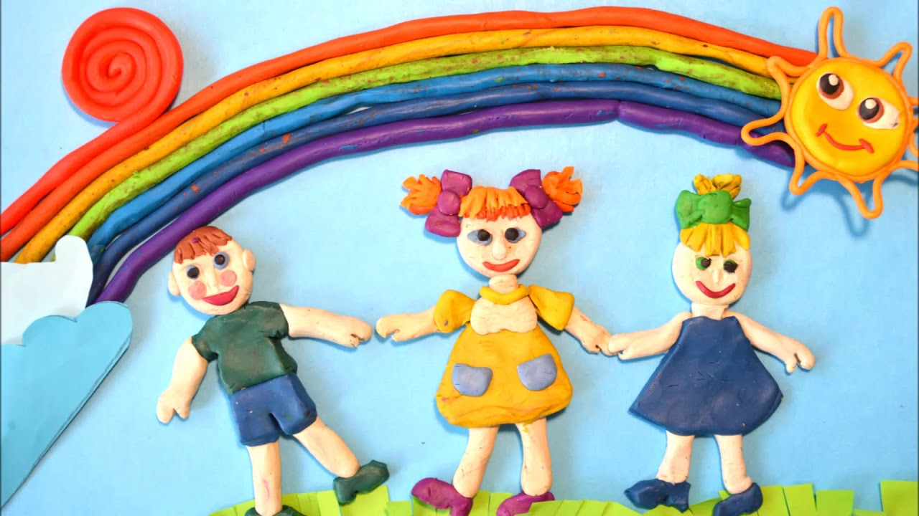

Зачастую, дома в семье, дети не имеют материал для самостоятельного художественного творчества (пластилин, краски, цветные карандаши, раскраски). Родители сами не уделяют внимание творчеству, не владеют навыками, не учат своих детей работе с изобразительным материалом. Не стоит заниматься пластилином длительное время, не более получаса, чтобы ребенок не заскучал.
В заключении хочу отметить, что лепка – важное занятие для малышей, которое развивает творчество, благотворно влияет на нервную систему в целом. Польза от занятий лепкой огромна.
Лепите вместе с детьми, лепите чаще, лепите с радостью, лепите на здоровье!

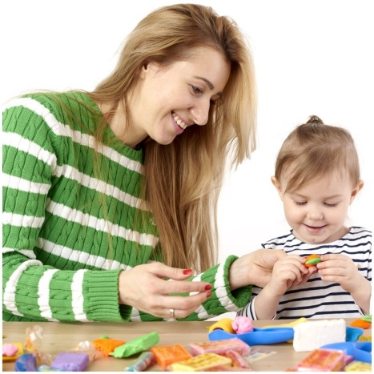
https://nsportal.ru/detskiy-sad/materialy-dlya-roditeley/2017/01/07/konsultatsiya-dlya-roditeley-lepim-vmeste-s-detmi

